
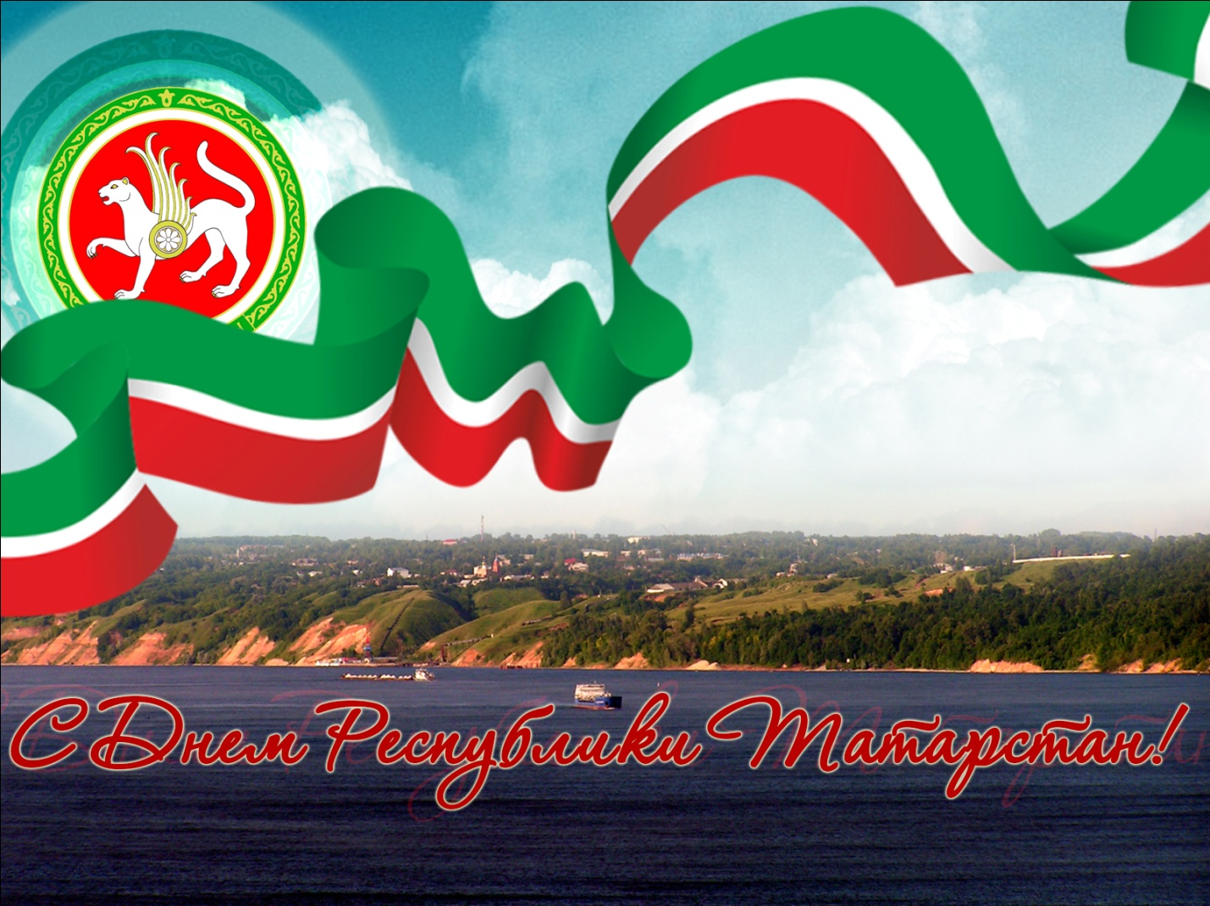

30 августа жители республики Татарстан празднуют рождение своей государственности - День образования Республики. В этот день в 1990 году Верховный Совет республики принял декларацию о государственном суверенитете Татарской ССР. День Республики Татарстан сегодня — всенародный праздник в регионе.

Жителей Старохурадинского сельского поселения поздравляем
с Днём Республики Татарстан!!!
Желаем Вам и Вашим близким успешной реализации намеченных планов, здоровья, счастья и всего самого доброго.

